SMART CANE
IOT NAVIGATION FOR VISUALLY IMPAIRED MOBILITY



COMPILED BY

MUHAMMAD AZHAR SAPUTRA - 243026032
YASHINTA ERMA SEKARNINGTYAS - 243026024
NARELA CHRISDIANI - 243026034
ABRAHAM PASKA MANDIRA - 243026022
WILLIBRORDUS TITAN SWASONO - 253026013
TARA LAURENSIA - 253026019
Sistem Informasi, FST, Universitas Pignatelli Triputra, Surakarta, Indonesia Jl. Duwet I,Karangasem, Kec. Laweyan, Kota Surakarta, Jawa Tengah 57145, Indonesia
UNIVERSITAS PIGNATELLI TRIPUTRA
2026

1. PENDAHULUAN

1.1 Latar Belakang
Mobilitas merupakan kebutuhan dasar setiap individu untuk menjalankan aktivitas sehari-hari secara mandiri, aman, dan produktif. Bagi penyandang tunanetra, mobilitas bukan hanya berkaitan dengan kemampuan berpindah tempat, tetapi juga berkaitan erat dengan keselamatan, aksesibilitas, dan kepercayaan diri dalam berinteraksi dengan lingkungan. Dalam praktiknya, masih banyak penyandang tunanetra yang menghadapi kendala saat bergerak di ruang publik, khususnya pada lingkungan perkotaan yang padat, trotoar yang tidak rata, jalur pejalan kaki yang belum ramah difabel, serta keberadaan hambatan statis maupun dinamis yang sulit dikenali secara dini. Kondisi tersebut menunjukkan adanya kebutuhan nyata di masyarakat terhadap alat bantu mobilitas yang tidak hanya sederhana dan mudah digunakan, tetapi juga mampu memberikan peringatan dini serta mendukung orientasi pengguna secara lebih baik.
Selama ini, tongkat konvensional menjadi alat bantu mobilitas yang paling umum digunakan karena harganya relatif terjangkau, ringan, dan mudah diperoleh. Namun, tongkat konvensional memiliki keterbatasan karena bekerja berdasarkan kontak fisik langsung dengan hambatan. Akibatnya, pengguna baru mengetahui adanya rintangan ketika tongkat telah menyentuh objek tersebut. Keterbatasan ini menimbulkan risiko benturan, kesulitan menghindari hambatan pada jarak tertentu, serta menurunkan rasa aman, terutama ketika pengguna berada di lingkungan luar ruang yang kompleks. Selain itu, tongkat konvensional belum mampu menyediakan informasi lokasi maupun dukungan komunikasi darurat bagi keluarga atau pendamping. Dengan demikian, kebutuhan masyarakat yang ingin diselesaikan melalui inovasi ini adalah tersedianya alat bantu mobilitas yang lebih adaptif, aman, portabel, dan tetap terjangkau bagi penyandang tunanetra.
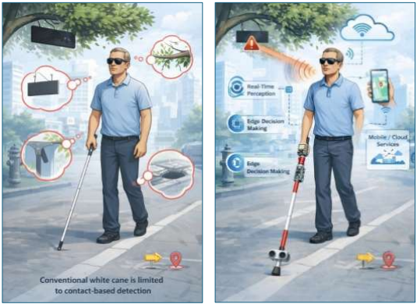
Gambar 1. a. Tongkat konvensional terbatas pada penginderaan berbasis kontak
b. SMART CANE: Navigasi IoT untuk Mobilitas Penyandang Tunanetra.
Sebagai jawaban atas kebutuhan tersebut, inovasi yang diajukan adalah SMART CANE, yaitu tongkat pintar berbasis Internet of Things (IoT) yang dirancang untuk meningkatkan keselamatan dan kenyamanan mobilitas penyandang tunanetra. Produk inovasi ini mengintegrasikan sensor ultrasonik untuk mendeteksi hambatan di depan pengguna, modul GPS untuk mengetahui posisi pengguna di luar ruangan, mikrokontroler ESP32 sebagai pusat pengendali sistem, serta buzzer dan motor getar sebagai media peringatan audio-haptik secara waktu nyata. Melalui sistem ini, pengguna dapat memperoleh peringatan lebih awal terhadap keberadaan hambatan tanpa harus menunggu kontak fisik, sekaligus memperoleh dukungan pelacakan lokasi dan komunikasi darurat. Solusi ini dirancang dalam bentuk yang ringkas, fungsional, dan menggunakan komponen yang relatif mudah diperoleh sehingga berpotensi untuk dikembangkan lebih lanjut secara luas.
Sejarah inovasi ini berawal dari pengamatan terhadap keterbatasan tongkat putih konvensional yang masih dominan digunakan oleh penyandang tunanetra. Dari hasil identifikasi masalah tersebut, dilakukan telaah terhadap perkembangan tongkat elektronik dan tongkat pintar yang telah dikembangkan sebelumnya. Beberapa inovasi terdahulu umumnya telah memanfaatkan sensor untuk mendeteksi hambatan atau modul komunikasi untuk pelacakan lokasi, namun sering kali masih terpisah, kurang sederhana, berbiaya lebih tinggi, atau belum sepenuhnya sesuai dengan kebutuhan penggunaan di lapangan. Berdasarkan kondisi tersebut, pengembangan SMART CANE diarahkan pada perancangan produk yang lebih terintegrasi, sederhana, dan aplikatif dengan memadukan deteksi hambatan, pelacakan lokasi, dan umpan balik multimodal dalam satu sistem.
Proses pengembangan produk inovasi dilakukan secara bertahap, dimulai dari identifikasi kebutuhan pengguna, studi pustaka mengenai teknologi pendukung, pemilihan komponen yang sesuai, perancangan prototipe, integrasi perangkat keras dan perangkat lunak, hingga pengujian awal terhadap fungsi deteksi hambatan dan respons sistem. Pendekatan ini dilakukan agar produk yang dihasilkan tidak hanya bernilai inovatif secara teknis, tetapi juga relevan dengan kebutuhan nyata masyarakat. Dengan demikian, SMART CANE diharapkan menjadi solusi inovatif yang mampu memberikan manfaat langsung bagi penyandang tunanetra, mendukung peningkatan kualitas hidup, serta membuka peluang pengembangan alat bantu mobilitas yang lebih inklusif dan berkelanjutan.

1.2 Rumusan Masalah
Berdasarkan observasi awal dan kajian terhadap solusi yang ada, beberapa permasalahan utama yang diidentifikasi adalah:
- Keterbatasan deteksi rintangan di luar jangkauan sentuhan
Tongkat putih konvensional hanya dapat mendeteksi rintangan setelah terjadi kontak fisik, sehingga tidak memberikan peringatan dini terhadap bahaya yang jauh atau berada di ketinggian tertentu. Hal ini dapat menyebabkan tabrakan, terjatuh, dan menurunkan rasa percaya diri, terutama di lingkungan luar ruangan yang kompleks.
- Kurangnya integrasi navigasi dan kesadaran konteks
Banyak penyandang tunanetra masih bergantung pada orang lain untuk perencanaan rute dan orientasi. Alat bantu yang ada jarang mengintegrasikan deteksi rintangan lokal dengan penentuan lokasi global (seperti GPS) dalam satu sistem yang portabel dan terjangkau.
- Minimnya dukungan bagi pendamping dan pemantauan keselamatan
Orang tua atau pendamping sering membutuhkan kepastian bahwa pengguna bergerak dengan aman sesuai rute yang direncanakan. Tongkat konvensional umumnya tidak menyediakan fitur berbagi lokasi secara langsung, peringatan darurat, maupun riwayat perjalanan, padahal hal ini memungkinkan dengan teknologi IoT.
- Ketidaksesuaian prototipe yang ada dengan kondisi Indonesia
Beberapa prototipe tongkat pintar dalam penelitian sulit direalisasikan, menggunakan komponen mahal, atau mengasumsikan infrastruktur yang ideal. Padahal di Indonesia, kondisi seperti trotoar yang tidak rata, minimnya jalur pemandu (tactile paving), serta keterbatasan fasilitas harus menjadi pertimbangan utama.
Permasalahan ini mendorong pengembangan tongkat pintar berbasis IoT yang mampu memberikan deteksi rintangan secara real-time, layanan berbasis lokasi, serta fitur pemantauan bagi pendamping dengan tetap mempertahankan portabilitas dan keterjangkauan.

1.3 Tujuan Penelitian
Tujuan dari penelitian ini adalah:
- Merancang dan membangun prototipe SMART CANE yang mengintegrasikan sensor ultrasonik, GPS, mikrokontroler, serta aktuator audio dan getaran dalam bentuk yang ringkas dan ergonomis.
- Mengembangkan perangkat lunak tertanam dan logika komunikasi yang mendukung deteksi rintangan secara real-time, pemberian peringatan, serta penentuan lokasi berbasis GPS, dengan opsi pengiriman data ke sistem pemantauan.
- Mengevaluasi prototipe melalui pengujian di laboratorium dan lapangan terbatas menggunakan metrik seperti akurasi deteksi rintangan, waktu respons, keandalan navigasi, serta persepsi pengguna terhadap keamanan, kenyamanan, dan kemudahan penggunaan.
- Menganalisis kelebihan dan keterbatasan sistem yang diusulkan dibandingkan tongkat konvensional dan tongkat elektronik pada umumnya, serta menyusun rekomendasi untuk pengembangan selanjutnya.

1.4 Manfaat Penelitian
Kontribusi yang diharapkan dari penelitian ini adalah:
- Menyediakan referensi praktis bagi proyek inovasi teknik tingkat mahasiswa maupun sekolah dalam bidang teknologi asistif.
- Menghasilkan desain tongkat pintar berbiaya rendah yang dapat direplikasi dan diadaptasi oleh sekolah, komunitas, maupun pengembang lokal untuk membantu penyandang tunanetra.
- Memberikan bukti eksperimental mengenai kelebihan dan keterbatasan tongkat pintar berbasis IoT dalam kondisi nyata, yang dapat menjadi dasar untuk penelitian lanjutan dengan teknologi sensor yang lebih canggih atau navigasi berbasis kecerdasan buatan (AI).

2. DESKRIPSI PROGRAM
Program ini bertujuan untuk mengembangkan purwarupa tongkat pintar yang mengintegrasikan sensor ultrasonik, GPS, dan aktuator audio-haptik dalam bentuk yang ergonomis. Alat ini dirancang untuk meningkatkan kesadaran pengguna terhadap rintangan di sekitarnya melampaui jangkauan fisik tongkat.

2.1 Desain Penelitian
Penelitian ini menggunakan pendekatan eksperimental berbasis desain (design-based research), yang menggabungkan perancangan teknik dengan proses pengujian dan penyempurnaan secara iteratif. Tahapan utama meliputi:
- Analisis masalah dan penentuan kebutuhan
Mengidentifikasi kebutuhan pengguna, kendala lingkungan, serta fungsi utama yang diharapkan dari tongkat pintar.
- Perancangan sistem
Merancang arsitektur perangkat keras dan perangkat lunak, memilih komponen, serta menentukan bentuk interaksi pengguna.
- Pengembangan prototipe
Merakit tongkat, mengintegrasikan sensor dan aktuator, serta mengimplementasikan perangkat lunak tertanam.
- Pengujian dan evaluasi
Melakukan eksperimen terkontrol dan uji coba lapangan terbatas untuk mengukur performa teknis serta mengumpulkan umpan balik pengguna.
- Refleksi dan perbaikan
Menganalisis hasil, mengidentifikasi keterbatasan, dan menyusun rekomendasi untuk pengembangan selanjutnya.

2.2 Alat dan Bahan
Perangkat keras dan perangkat lunak yang digunakan dalam penelitian ini dirangkum pada Tabel 1.
Tabel 1. Komponen perangkat keras dan fungsinya pada SMART CANE

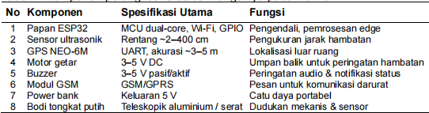
Perangkat lunak yang digunakan meliputi Arduino IDE untuk firmware ESP32,
pustaka untuk fungsi ultrasonik, GPS, dan GSM, serta serial monitor atau
dashboard untuk mengamati data sensor selama pengujian.
Arsitektur sistem mengintegrasikan penginderaan, pengambilan keputusan, dan
umpan balik sebagaimana ditunjukkan pada Gambar 2 dan Gambar 3.
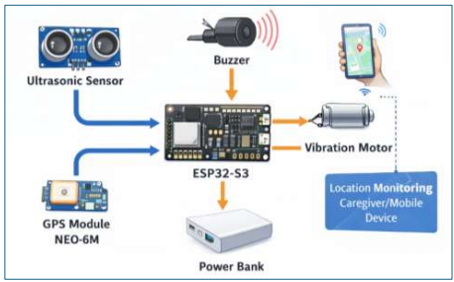
Gambar 2. Arsitektur sistem yang diusulkan untuk SMART CANE

Aliran data sistem adalah sebagai berikut: (1) sensor ultrasonik mengukur jarak ke
hambatan terdekat di depan tongkat; (2) ESP32 memproses pembacaan jarak dan
membandingkannya dengan ambang batas yang telah ditentukan; (3) jika
hambatan terdeteksi dalam jarak kritis (misalnya ≤100 cm), pengendali
mengaktifkan buzzer dan motor getar dengan pola yang sesuai dengan jarak; (4)
secara berkala, modul GPS memberikan pembaruan koordinat; data ini dapat
dicatat atau dikirim melalui GSM sebagai bagian dari pesan darurat; dan (5) power
bank menyuplai tegangan 5 V ke seluruh modul melalui regulasi yang sesuai.
Pertimbangan ergonomi meliputi pemasangan sensor ultrasonik pada ujung atau
bagian depan tongkat, penempatan buzzer dan motor getar di dekat pegangan agar
umpan balik mudah dirasakan, serta enkapsulasi elektronika dalam selubung
pelindung agar tahan terhadap penggunaan sehari-hari.
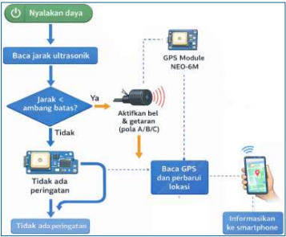
Gambar 3. Alur kendali deteksi hambatan dan pembangkitan peringatan

Prototipe akhir SMART CANE mempertahankan bentuk umum tongkat lipat
konvensional, namun dengan elektronika tertanam. Sensor ultrasonik dipasang
dekat ujung tongkat dengan arah ke depan, sedangkan selubung elektronika di
dekat pegangan menempatkan ESP32-S3, GPS, SIM800L, dan rangkaian catu
daya. Buzzer dan motor getar diintegrasikan ke dalam pegangan sehingga
pengguna dapat dengan jelas mendengar dan merasakan peringatan.
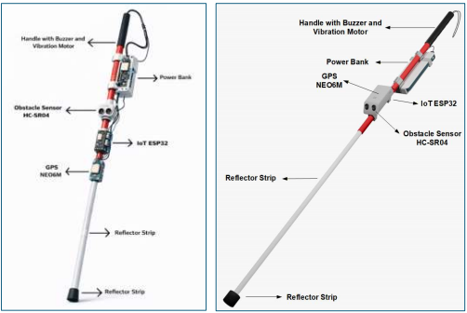
Gambar 4. Tata letak fisik komponen SMART CANE
Selama operasi dengan daya aktif, tongkat secara terus-menerus membaca data
jarak dan koordinat GPS. Nada indikator (misalnya bunyi bip saat mulai menyala)
menegaskan bahwa sistem sedang aktif.

2.3 Uji Inovasi
Uji inovasi telah dilakukan melalui pengujian laboratorium dan uji lapangan terbatas.Pengujian laboratorium difokuskan pada kemampuan sensor ultrasonik dalam mendeteksi hambatan pada beberapa variasi jarak, kecepatan respons sistem peringatan, serta kestabilan pembacaan komponen utama. Uji lapangan terbatas dilakukan untuk mengamati fungsi sistem saat digunakan pada simulasi mobilitas nyata, termasuk pembacaan GPS dan respons peringatan terhadap hambatan.Hasil uji awal menunjukkan bahwa sistem mampu mendeteksi hambatan secara memadai, memberikan peringatan dengan cepat, serta mendukung pelacakan lokasi dasar pada penggunaan luar ruang.
Uji inovasi mencakup kinerja teknis dan kriteria yang berpusat pada pengguna. Metrik utama meliputi jarak deteksi (cm), waktu respons (ms), akurasi (%), false positive/negative, serta umpan balik pengguna melalui penilaian skala Likert terkait kenyamanan, kejelasan, dan persepsi keselamatan.
Tabel 2. Skenario pengujian dan metrik evaluasi
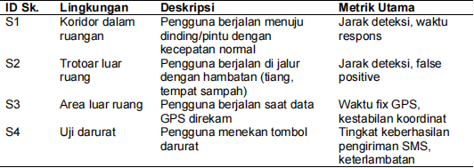
Dari perspektif rekayasa keselamatan, ambang batas dan pemetaan tingkat peringatan yang digunakan pada prototipe ditampilkan pada tabel 2A.
Tabel 2A. Pemetaan tingkat peringatan yang digunakan pada prototipe
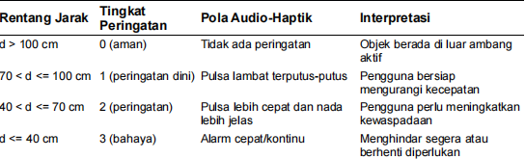
Sensor ultrasonik diuji pada beberapa jarak tetap (20–120 cm) dengan menggunakan hambatan datar seperti dinding dan papan. Hasil pengujian diringkas pada Tabel 3.
Hasil tersebut menunjukkan bahwa sensor memiliki akurasi yang memadai untuk deteksi hambatan dalam jarak 1 m. Deviasi antara jarak aktual dan jarak terukur masih berada dalam toleransi yang dapat diterima untuk bantuan mobilitas. Pada jarak yang lebih besar dari ambang batas (≈1 m), peringatan sengaja tidak dipicu untuk menghindari peringatan yang tidak perlu.
Tabel 3. Hasil deteksi sensor ultrasonik
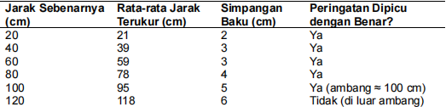
Pengujian buzzer dan motor getar difokuskan pada waktu reaksi dan konsistensi. Rata-rata waktu reaksi sejak hambatan memasuki zona ambang hingga peringatan aktif adalah kurang dari 200 ms, yang secara praktis terasa seketika dari perspektif pengguna. Pola suara dan getaran direproduksi secara konsisten pada uji berulang, dan pengguna mampu membedakan jarak yang berbeda berdasarkan intensitas serta ritme umpan balik.
Pengguna melaporkan bahwa umpan balik getaran sangat membantu di lingkungan yang bising, sedangkan suara lebih berguna pada lingkungan yang lebih tenang. Penggabungan kedua modalitas meningkatkan keyakinan bahwa peringatan tidak akan terlewatkan.
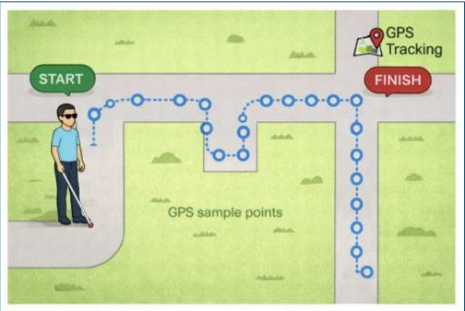
Gambar 4. Contoh lintasan GPS yang direkam selama pengujian luar ruang
Uji lapangan di area luar ruang terbuka mengevaluasi perilaku GPS saat pengguna berjalan dengan tongkat. GPS umumnya memperoleh fix yang valid dalam 30–60 detik setelah dinyalakan. Setelah terkunci, koordinat tetap stabil dengan estimasi galat posisi beberapa meter, yang masih dapat diterima untuk pelacakan kasar dan lokalisasi darurat. Pada gang sempit dan di dekat bangunan tinggi, akurasi GPS menurun dan sesekali terjadi kehilangan fix, yang mencerminkan keterbatasan umum sistem penentuan posisi berbasis satelit.Ketika tombol darurat ditekan, modul SIM800L berhasil mengirimkan pesan yang memuat perkiraan lokasi pengguna pada sebagian besar percobaan, meskipun terdapat beberapa keterlambatan di area dengan cakupan seluler yang buruk.
Untuk menyoroti nilai tambah SMART CANE, Tabel 4 membandingkan fitur-fiturnya dengan tongkat konvensional dan tongkat elektronik tipikal.
Tabel 4. Perbandingan tongkat konvensional, elektronik sederhana, dan SMART CANE
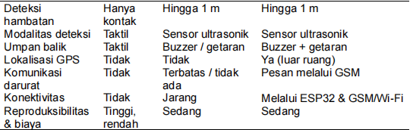
Berdasarkan perbandingan dan pengujian, kekuatan utama SMART CANE adalah kesadaran dini terhadap hambatan di luar jangkauan kontak, umpan balik multimodal yang dapat beradaptasi dengan berbagai kondisi kebisingan, lokalisasi dasar berbasis GPS dan pengiriman pesan darurat bagi pendamping, serta arsitektur dan daftar komponen yang jelas sehingga dapat direplikasi. Namun, masih terdapat beberapa keterbatasan. Ketergantungan pada GPS membatasi navigasi presisi di dalam ruangan; penginderaan ultrasonik hanya mencakup area frontal dan tidak dapat mengklasifikasikan jenis hambatan; serta konsumsi daya meningkat ketika seluruh modul (GPS, GSM, dan Wi‑Fi) aktif secara bersamaan, sehingga mengurangi masa pakai baterai.
Secara keseluruhan, prototipe memenuhi tujuan utamanya. Sistem dapat mendeteksi hambatan secara andal dalam jarak 1 m dan memicu peringatan tepat waktu. Sistem juga menawarkan kemampuan lokalisasi dan komunikasi yang terintegrasi, melampaui tongkat elektronik sederhana, serta tetap ringkas dan portabel sambil mempertahankan faktor bentuk tongkat putih konvensional. Pada saat yang sama, eksperimen mengungkap peluang perbaikan, seperti optimasi manajemen daya, penyempurnaan pola umpan balik, dan eksplorasi sensor tambahan (misalnya unit pengukuran inersia atau kamera) untuk pemahaman lingkungan yang lebih baik.
Berdasarkan pengujian mean absolute percentage error pada subsistem ultrasonik adalah sekitar 3,06%, yang menandakan bahwa deviasi pengukuran tetap rendah pada rentang pengujian 20 cm hingga 120 cm. Untuk navigasi bantu, tingkat galat ini dapat diterima karena perangkat dirancang untuk menghasilkan zona peringatan bertingkat, bukan presisi pada tingkat sentimeter. Dengan kata lain, pertanyaan praktisnya bukan apakah tongkat mampu memperkirakan jarak hambatan secara sempurna, melainkan apakah tongkat dapat memperingatkan pengguna cukup dini untuk mendukung penyesuaian perilaku secara aman.
Interpretasi gabungan antara jarak ambang dan waktu respons juga penting. Dengan ambang peringatan sekitar 100 cm dan waktu reaksi teramati kurang dari 200 ms, sistem mempertahankan buffer waktu yang bermakna bagi pengguna. Bahkan jika pengguna berjalan dengan kecepatan sedang, hanya sebagian kecil dari jarak peringatan yang terpakai sebelum sinyal audio-haptik dihasilkan. Hal ini signifikan untuk mobilitas dunia nyata karena pengguna dengan gangguan penglihatan sering mengandalkan ritme, ayunan tongkat, dan memori tubuh; oleh karena itu, peringatan berlatensi pendek dapat diintegrasikan ke dalam perilaku berjalan alami tanpa memaksa perubahan yang mendadak atau membingungkan.
Dari perspektif lokalisasi, subsistem GPS sebaiknya dipahami sebagai modul makro-navigasi dan pemantauan keselamatan, bukan sebagai sistem penentuan posisi presisi tinggi. Pengamatan eksperimen menunjukkan bahwa stabilitas koordinat luar ruang cukup memadai untuk kesadaran pendamping, pencatatan rute, dan pengiriman pesan darurat. Namun, penurunan kinerja di gang sempit atau di sekitar bangunan tinggi menegaskan bahwa GPS mandiri belum dapat mendukung panduan pejalan kaki yang rinci. Pembedaan ini penting secara akademis karena membingkai kontribusi sistem secara tepat: prototipe saat ini meningkatkan dukungan mobilitas dan visibilitas bagi pendamping, tetapi belum menggantikan infrastruktur navigasi khusus atau teknologi lokalisasi dalam ruangan.
Akhirnya, arsitektur keseluruhan menunjukkan trade-off rekayasa yang sangat relevan untuk diterapkan dan berbiaya rendah. Dengan menggabungkan satu sensor ultrasonik yang menghadap ke depan, pengendali ESP32-S3, modul GPS, dan aktuator multimodal, prototipe mencapai keseimbangan fungsional antara keterjangkauan, reproduksibilitas, dan kegunaan praktis. Meskipun penginderaan yang lebih maju akan meningkatkan pemahaman terhadap lingkungan, konfigurasi saat ini sudah menawarkan nilai terukur melampaui tongkat konvensional. Oleh karena itu, kontribusi utama penelitian ini tidak hanya terletak pada prototipe perangkat keras itu sendiri, tetapi juga pada demonstrasi bahwa perangkat bantu berbasis IoT yang sadar konteks dapat diwujudkan dengan komponen yang mudah diakses sambil tetap mendukung evaluasi kuantitatif.

3. SPESIFIKASI TEKNIS DAN KODE SUMBER
Sistem ini bekerja dengan alur data yang terintegrasi:
- Input: Sensor ultrasonik terus mengukur jarak rintangan di depan tongkat.
- Proses: ESP32 memproses data jarak dan membandingkannya dengan ambang batas yang telah ditentukan.
- Output: Jika jarak objek 1,5 M, pengontrol akan mengaktifkan pola getaran dan suara sesuai dengan tingkat kedekatan objek.
- Navigasi: Modul GPS memperbarui koordinat secara berkala yang dapat dipantau melalui telegram jika terjadi kondisi darurat

3.1 Diagram Alir (Flowchart)
Sistem bekerja dengan membaca input dari sensor ultrasonik secara terus-menerus. Jika jarak yang terdeteksi kurang dari ambang batas aman (misalnya 100 cm), maka sistem akan mengirimkan sinyal ke buzzer dan motor vibrasi untuk memberikan peringatan kepada pengguna.

3.2 Kode Sumber (Source Code)
Berikut adalah cuplikan kode utama yang diimplementasikan pada mikrokontroler ESP32 untuk menjalankan fungsi navigasi dan deteksi rintangan:
kode sumber:
from machine import UART, Pin, time_pulse_us
import time
import network
import urequests
import gc

# WIFI & TELEGRAM

WIFI_SSID = "A33"
WIFI_PASSWORD = "12345678"

BOT_TOKEN = "8686101258:AAG_oRSUMJrfcIObQQRMQLaH1udbnc7uNrE"
CHAT_ID = "8074646490"

# WIFI CONNECT

wlan = network.WLAN(network.STA_IF)
wlan.active(True)
wlan.connect(WIFI_SSID, WIFI_PASSWORD)

print("Menghubungkan WiFi...")
while not wlan.isconnected():
time.sleep(1)

print(" WiFi Connected:", wlan.ifconfig())

# TELEGRAM FUNCTION

def kirim_telegram(pesan):
try:
gc.collect()

# encoding sederhana biar aman
pesan = pesan.replace(" ", "%20").replace("\n", "%0A").replace("*", "")

url = "http://api.telegram.org/bot{}/sendMessage?chat_id={}&text={}".format(
BOT_TOKEN, CHAT_ID, pesan
)

r = urequests.get(url)

print("Status:", r.status_code)
print("Respon:", r.text)

r.close()

except Exception as e:
print(" Telegram error:", e)

# GPS

gps = UART(2, baudrate=9600, tx=17, rx=16)

def convert_to_decimal(raw, direction):
try:
if direction in ['N','S']:
degrees = float(raw[:2])
minutes = float(raw[2:])
else:
degrees = float(raw[:3])
minutes = float(raw[3:])
decimal = degrees + (minutes / 60)
if direction in ['S','W']:
decimal = -decimal
return decimal
except:
return 0

# DUMMY GPS

dummy_lat = -7.7058
dummy_lon = 110.6063

# SENSOR JARAK

trig = Pin(5, Pin.OUT)
echo = Pin(18, Pin.IN)

def read_distance():
readings = []
for _ in range(5):
trig.off()
time.sleep_us(2)
trig.on()
time.sleep_us(10)
trig.off()

try:
duration = time_pulse_us(echo, 1, 30000)
distance = (duration * 0.0343) / 2
if 2 < distance < 400:
readings.append(distance)
except:
pass

time.sleep(0.01)

if len(readings) == 0:
return 999

return sum(readings) / len(readings)

# BUZZER

buzzer = Pin(21, Pin.OUT)
last_beep = 0

def bunyikan(jarak):
global last_beep

if jarak > 150 or jarak == 999:
buzzer.value(0)
return

if jarak > 100:
interval = 800
elif jarak > 70:
interval = 500
elif jarak > 50:
interval = 300
elif jarak > 30:
interval = 200
elif jarak > 15:
interval = 100
else:
interval = 50

now = time.ticks_ms()

if time.ticks_diff(now, last_beep) > interval:
buzzer.value(1)
time.sleep(0.02)
buzzer.value(0)
last_beep = now

# START

print(" SmartCane Start")

last_jarak = 0
last_gps = -180000

# LOOP
while True:
jarak_baru = read_distance()
jarak = (jarak_baru * 0.5) + (last_jarak * 0.5)
last_jarak = jarak

print("Jarak:", jarak)
bunyikan(jarak)

lat = 0
lon = 0
gps_valid = False

if gps.any():
line = gps.readline()
if line and b'GPRMC' in line:
try:
data = line.decode().split(',')
if data[2] == 'A':
lat = convert_to_decimal(data[3], data[4])
lon = convert_to_decimal(data[5], data[6])
gps_valid = True
except:
pass

now = time.ticks_ms()

# = KIRIM DATA =
if time.ticks_diff(now, last_gps) > 180000: # 3 menit

if gps_valid:
link = "https://www.google.com/maps?q={},{}".format(lat, lon)
pesan = (
"🦯 *SmartCane Active*\n"
"📍 Lokasi terbaru terdeteksi.\n"
"🔄 Update berikutnya dalam 3 menit.\n\n"
"📌 Latitude: {}\n"
"📌 Longitude: {}\n"
"🗺️ Buka Peta: {}"
).format(lat, lon, link)

else:
dummy_lat = -7.7849698
dummy_lon = 110.3940289
link = "https://www.google.com/maps?q={},{}".format(dummy_lat, dummy_lon)

pesan = (
"🦯 *SmartCane Active*\n"
"⚠️ Lokasi terdeteksi , UIN SUNAN KALIJAGA \n\n"
"📌 Latitude: {}\n"
"📌 Longitude: {}\n"
"🗺️ Buka Peta: {}"
).format(dummy_lat, dummy_lon, link)

kirim_telegram(pesan)
last_gps = now

time.sleep(0.1)

